BTT 8x6 – Platformwagen

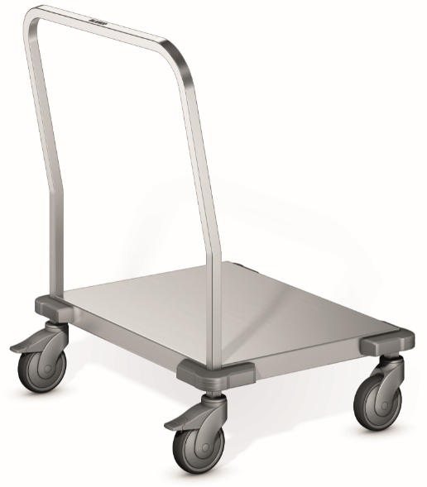
Foto: model 574902 met kunststoffen wielen

Afmetingen

Lengte : 651 mm
Breedte: 770 mm
Hoogte: 950 mm
Platformhoogte: 230 mm

Uitvoering
De platformwagen is compleet vervaardigd uit roestvrijstaal 18/10. Het oppervlak is gemicroliseerd
Op de korte zijde bevindt zich een gebogen duwbeugel uit 25 x 25 mm vierkante buis.
De wagen is verrijdbaar door middel van wielen met gegalvaniseerde wielvorken, 4 zwenkwielen, waarvan 2 met rem, diameter 125mm.
Massieve stoothoeken uit kunststof (polyethyleen) op alle vier de hoeken beschermen de wagen tegen beschadiging.

Technische gegevens

Materiaal: RVS 18/10
Gewicht: 11 kg
Max. Belasting: 100 kg
Platform: 500 x 700 mm
Platformhoogte: 230 mm
Capaciteit: 4 St. BLT 160 K, of
3 St. BLT 320 ECO/K/ KB/KBR, of
2 St. BLT 420 K, of
2 St. BLT 620 K/KB
Bijzonderheid

- Gebogen duwbeugel voor
gemakkelijke bediening

Fabrikaat

Fabrikant: BLANCO PROFESSIONAL
Model: BTT 8x6
Best.Nr. 574 993

